哈哈哈！黄之疯专属表情包让我发出了杠铃般的笑声……

原创 有里儿有面 [有理儿有面](javascript:void(0);)

**有理儿有面**

微信号 youli-youmian

功能介绍 你说是不是

2019-10-29[原文](https://mp.weixin.qq.com/s?__biz=Mzg3MjEyMTYyNg==&mid=2247485187&idx=1&sn=6d4edc07bf5803c8fa88339f298d00c8&chksm=cef55376f982da604ff3e13981bff5f0546ecb75eeb15915a7788e4a0d1d05e1e8e98aa13a0a&scene=27#wechat_redirect&cpage=90)

收录于话题 #港毒人物 31个

**▼**

✎

**“丑话”说在前头**

首先说哦

这篇内容本不是有理哥的传统风格！

从我的账号名称就看出来了

我本是

有理儿有面儿之人

理性探讨之者

有底线有节操之士

然鹅！

理儿和面儿都应留给“要脸”之人

对于“黄之疯”

此类叛国乱港无耻汉奸之流

我只想扔掉“节操”

因为文字

已无法表达我对它的“恨之切”

**温馨提示：**

**喝水勿看！**

此次香港“反修例”暴乱中，蹦跶得最欢的，就属黄之锋。别看他年纪不大，却已叛国乱港多年，罄竹难书！近两月更是把它忙坏了，先是跑到台湾勾连“台独”，接着到德国演“民主斗士”，后又跑到美国主子那里摇尾乞怜求来所谓的《香港人权与民主法案》。

更搞笑的是，它最近又忙着要竞选区议会议员……

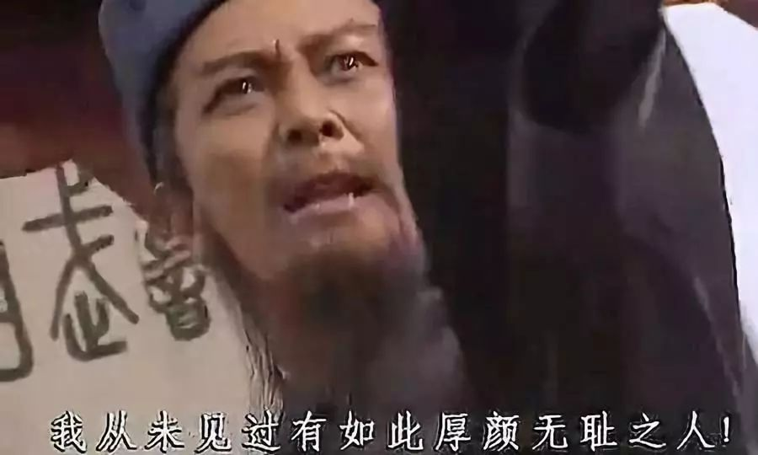

结果今天上午刚刚传来消息：

**黄之疯因鼓吹民主自决**

**不符选举法律！**

**妥妥被DQ！**

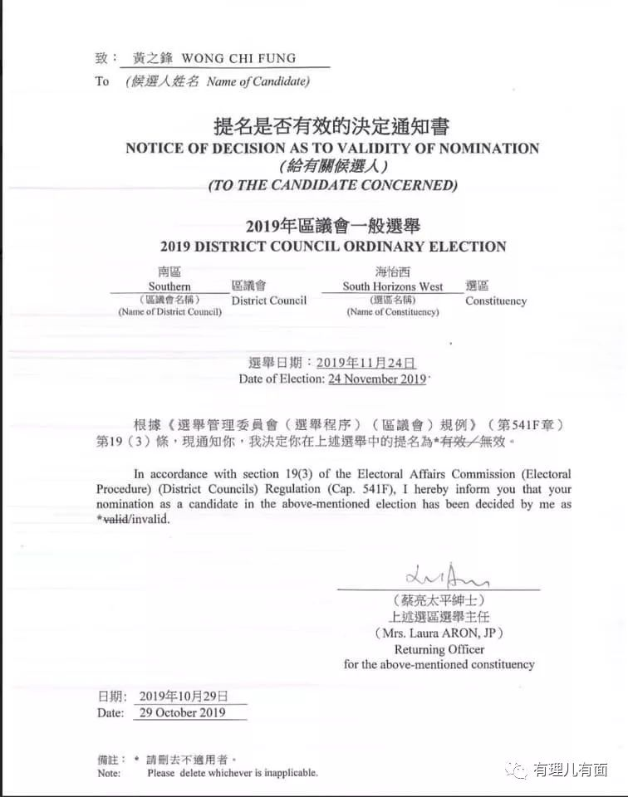

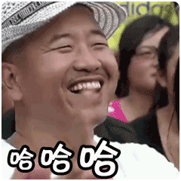

这样一个货色

已让所有中国人恨之入骨

所以

网友们为了表达对它的“爱”

不仅为它起了多个“昵称”

还“贴心”的配以多个表情包

并纷纷表示：

**自从有了“黄之锋”**

**PS技术大有长进！**

下面请欣赏

黄之疯专属“昵称+表情包”！

**“黄狗”**

黄之疯一直在向美国干爹

摇尾乞怜

而且“狗”

可不是咱们给它起的

**是它亲口说的：**





仔细看

后面的那条“罗冠聪”

就那么一直憋着不笑

嘴抿得好辛苦……

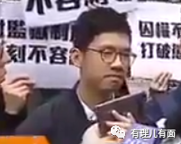

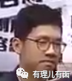

所以，网友们立刻满足了他……

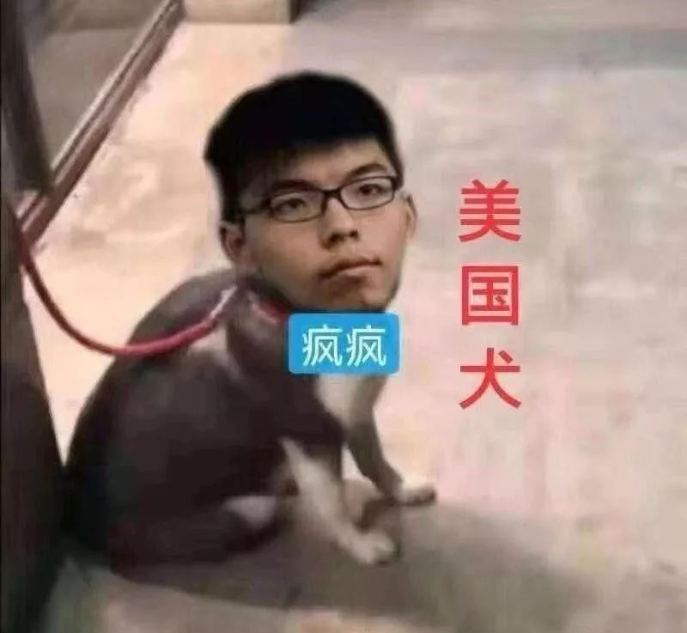

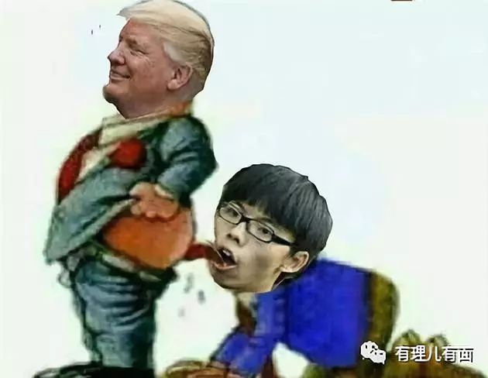

狗：谁TM的在骂我？？？

**野猴子**

老话说“人不可貌相”

奈何黄之疯长得

实在是太丑了……

网友直言其像个

越南丛林里跑出来的野猴子……

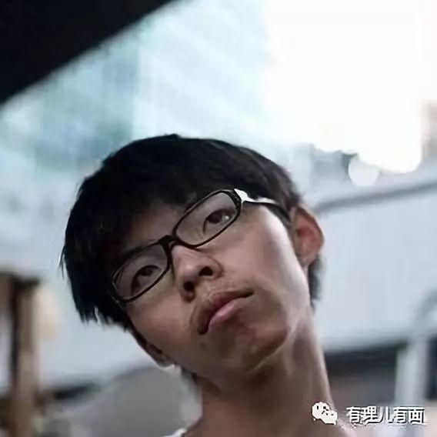

也有网友拿出“力证”：

这是1937年在巴西丛林发现的猿人

你们看看像谁？

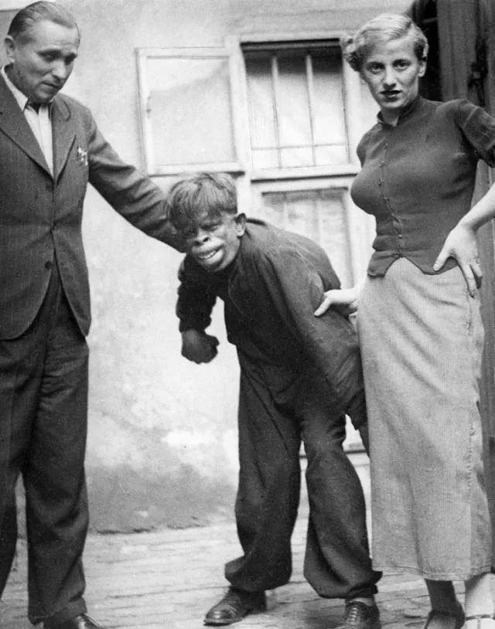

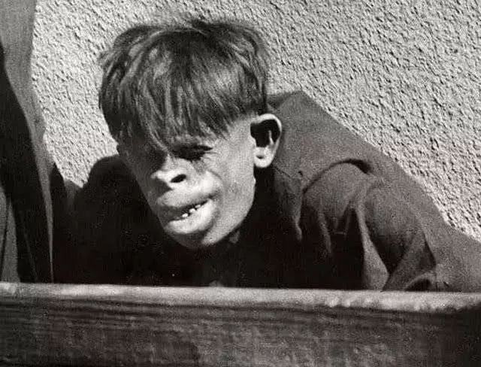

这也……太……

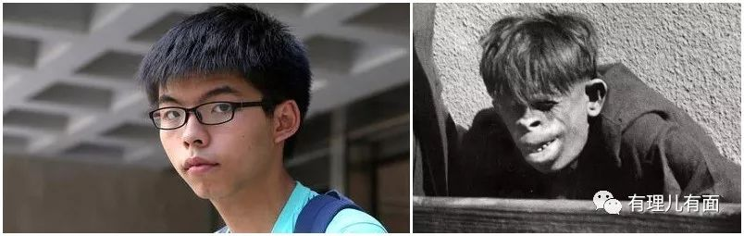

太TM像了……

而且就在前几日

黄之锋混入区议会议员选举简介会

在会场上蹿下跳

扔水瓶、大喊大叫

还要翻栏杆……

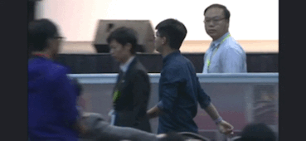

**网友直呼：猴子本性尽显……**

然后……来了：

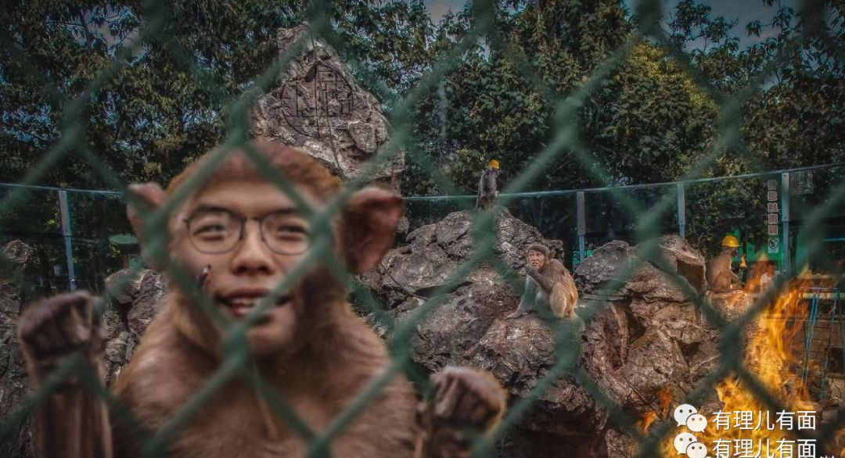

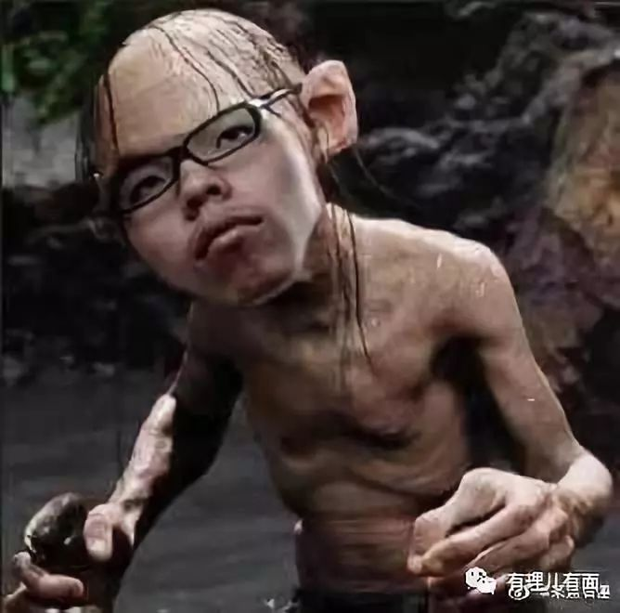

想笑你就笑吧……

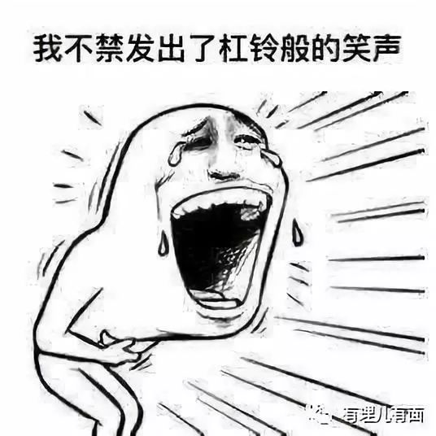

**河童**

河童

在中国民间传说的鬼怪

外表看起来类似3、4岁的儿童

**有鸟的喙**

**青蛙的四肢**

**猴子的身体**

**及乌龟的壳**

如同多种动物的综合体

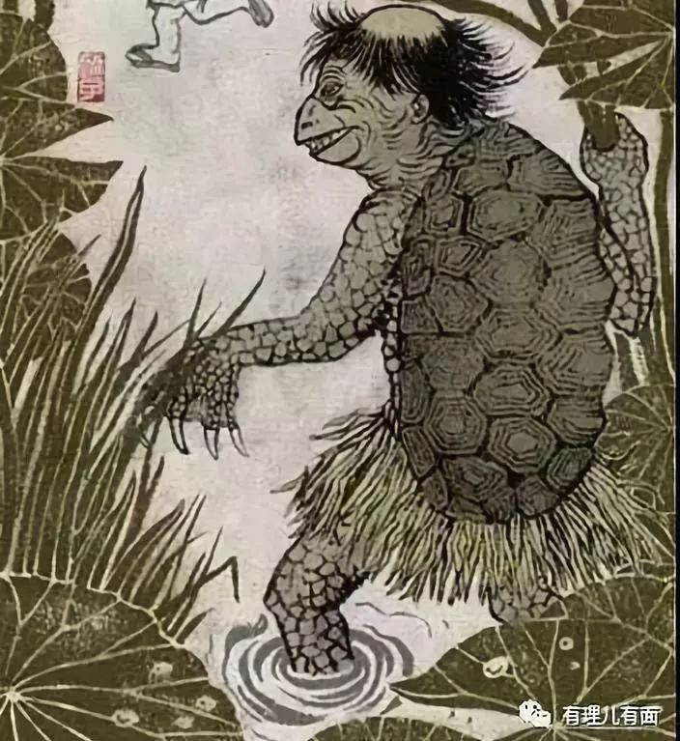

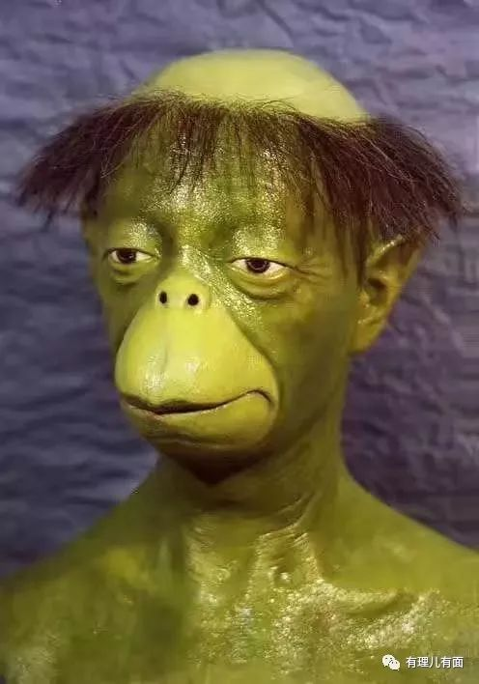

是的，这个如多种动物的综合体

与“黄之疯”毫无违和感：

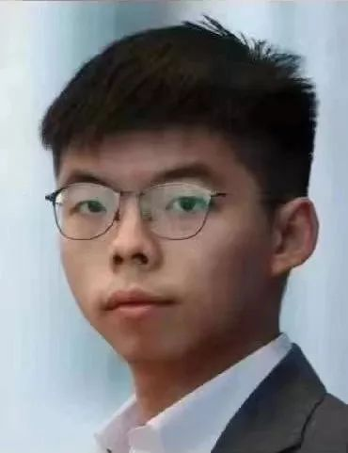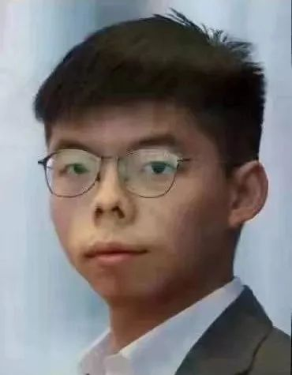

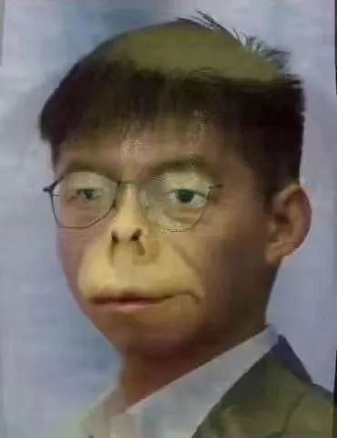

是“河童本童”没错了

还有网友做出了渐变式动图：

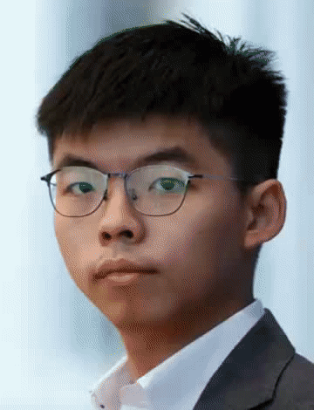

而且，黄之疯不仅人长得丑

字写得更丑

不仅字丑

还错字连篇

真是无药可救

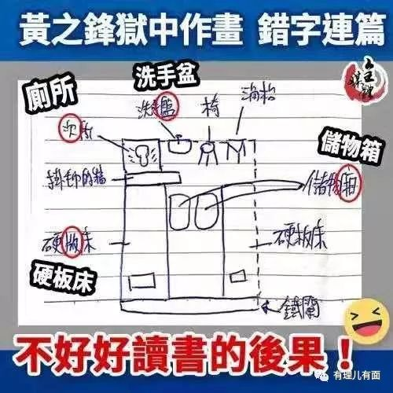

所以说

黄之疯的丑陋

既是先天性的“自然灾害”

又通过后天“个人努力”丑上加丑

人丑多作怪

人丑就要多读书

人丑就不要再出来吓人

河童

你已被所有中国人DQ！

有里儿有面

**微信扫一扫赞赏作者** **赞赏**

已喜欢，对作者说句悄悄话

取消

**发送给作者**

**发送**

最多40字，当前共字

 人赞赏

上一页 1/3 下一页

长按二维码向我转账

受苹果公司新规定影响，微信 iOS 版的赞赏功能被关闭，可通过二维码转账支持公众号。

### 精选留言

用户设置不下载评论